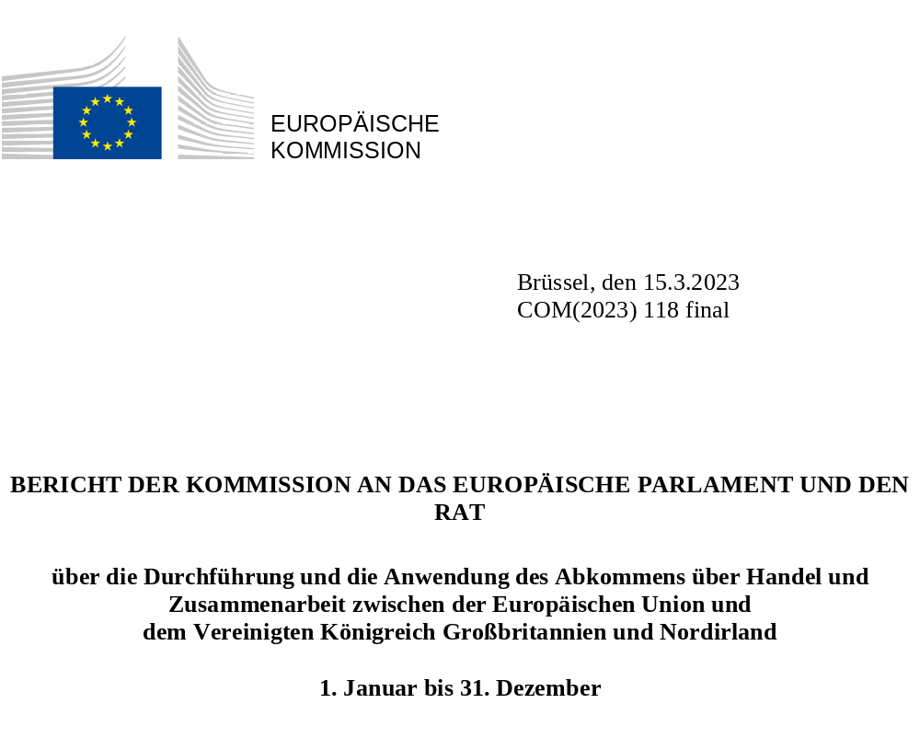

Inhaltsverzeichnis
1. Einführung 2
2. Institutioneller Rahmen, Durchsetzungsinstrumente und Streitbeilegung 2
3. Sektorspezifische Durchführung 4
3.1. Warenverkehr 4
3.2. Dienstleistungen und Investitionen, digitaler Handel, geistiges Eigentum, öffentliche Auftragsvergabe sowie kleine und mittlere Unternehmen (KMU) 6
3.3. Energie 7
3.4. Verkehr 8
3.5. Fischerei 9
3.6. Koordinierung der Systeme der sozialen Sicherheit 10
3.7. Zusammenarbeit im Bereich der Polizei und Justiz in strafrechtlichen Angelegenheiten 10
3.8. Teilnahme an Programmen der Union 11
4. Übersicht über Beschwerden 11
5. Entwicklung des Rechts des Vereinigten Königreichs 12
5.1. Bereichsübergreifende Aspekte 13
5.2. Gleiche Wettbewerbsbedingungen für einen offenen und fairen Wettbewerb und eine nachhaltige Entwicklung 14
6. Auswirkungen auf Handelsströme und Personenverkehr 15
6.1. Handelsströme 15
6.2. Freizügigkeit 19
7. Schlussfolgerungen 20
Anhang 1: Sitzungen der im Rahmen des Abkommens eingerichteten gemeinsamen Gremien 2022 21

- Einführung
Seit dem 1. Januar 2021 unterliegen Handel und Zusammenarbeit zwischen der Europäischen Union (EU) und dem Vereinigten Königreich Großbritannien und Nordirland (im Folgenden „Vereinigtes Königreich“) dem am 30. Dezember 2020 unterzeichneten Abkommen über Handel und Zusammenarbeit (im Folgenden „Abkommen“). Das Abkommen deckt ein breites Spektrum von Bereichen ab, darunter Handel, Verkehr, Fischerei, Energie, Koordinierung der Systeme der sozialen Sicherheit sowie Zusammenarbeit im Bereich der Polizei und Justiz in strafrechtlichen Angelegenheiten, wodurch eine umfassende Grundlage für die Beziehungen zwischen den Vertragsparteien geschaffen und gleiche Ausgangsbedingungen für einen fairen Wettbewerb und eine nachhaltige Entwicklung sowie die Achtung der Grundrechte gewährleistet werden.
Dies ist der zweite Bericht der Kommission über die Durchführung und die Anwendung des Abkommens gemäß Artikel 2 Absatz 4 des Beschlusses (EU) 2021/689 des Rates vom 29. April 2021. Er bietet einen Überblick über die wichtigsten Entwicklungen in Bezug auf die Funktionsweise des institutionellen Rahmens (Abschnitt 2) sowie in einer Reihe von Bereichen, die in seinen Geltungsbereich fallen (Abschnitt 3), und enthält eine Übersicht über die im Jahr 2022 eingegangenen Beschwerden (Abschnitt 4). Der Bericht befasst sich auch mit den regulatorischen Entwicklungen im Vereinigten Königreich im Jahr 2022 (Abschnitt 5). Zuletzt werden zwei Jahre nach Ablauf des Übergangszeitraums die Auswirkungen des Austritts des Vereinigten Königreichs aus dem Binnenmarkt, der Zollunion und den verschiedenen Politikbereichen der Union auf die EU untersucht (Abschnitt 6).
- Institutioneller Rahmen, Durchsetzungsinstrumente und Streitbeilegung
Der institutionelle Rahmen des Abkommens wurde 2022 fertiggestellt und ist nun voll funktionsfähig.
Die Parteien kamen in den durch das Abkommen eingerichteten gemeinsamen Gremien zusammen, um dessen Durchführung zu überwachen und zu erleichtern. Anhang 1 enthält eine Liste der Sitzungen. Die Kommission veröffentlichte die Tagesordnungen und die Sitzungsprotokolle. Die EU wurde in den Sitzungen der gemeinsamen Gremien von der Europäischen Kommission vertreten, wobei die im Namen der EU zu vertretenden Standpunkte mit dem Rat abgestimmt wurden.
2022 haben die EU und das Vereinigte Königreich ihre parlamentarische Zusammenarbeit gemäß Artikel 11 des Abkommens begründet. Die konstituierende Sitzung der Parlamentarischen Partnerschaftsversammlung mit jeweils 35 Mitgliedern des Europäischen Parlaments und des Parlaments des Vereinigten Königreichs fand am 12. und 13. Mai in Brüssel statt. Die zweite Sitzung fand am 7. und 8. November in London statt.
Der Prozess der Einbeziehung der Zivilgesellschaft in die Durchführung des Abkommens wurde fortgeführt. Die gemäß Artikel 13 des Abkommens eingesetzte interne Beratungsgruppe der EU, die sich aus 24 Vertretern zivilgesellschaftlicher Organisationen und sechs Vertretern des Europäischen Wirtschafts- und Sozialausschusses zusammensetzt, trat mehrmals zusammen, um die Durchführung des Abkommens zu erörtern.
Darüber hinaus fand am 4. Oktober 2022 die erste Sitzung des Forums der Zivilgesellschaft statt, das gemäß Artikel 14 des Abkommens die Zivilgesellschaft der EU und die des Vereinigten Königreichs zusammenbringt. Unter den Vertretern der EU waren Arbeitgeber- und Arbeitnehmerorganisationen sowie Wissenschaftler und Nichtregierungsorganisationen vertreten.
Was die Streitbeilegung anbelangt, so nahm der Partnerschaftsrat nach Artikel 752 des Abkommens eine Liste von Personen an, die über Sachkenntnis in den unter das Abkommen fallenden Bereichen verfügen und bereit und in der Lage sind, als Mitglieder eines Schiedsgerichts zu fungieren.
Damit die EU ihre Rechte bei der Durchführung und Durchsetzung des Austrittsabkommens und des Abkommens wirksam und rechtzeitig ausüben kann, haben das Europäische Parlament und der Rat eine politische Einigung über eine Verordnung erzielt, die das Austrittsabkommen und das Abkommen in Bezug auf Angelegenheiten abdeckt, die in den Geltungsbereich des Vertrags über die Arbeitsweise der Europäischen Union fallen. Es wird damit gerechnet, dass der Rat im Jahr 2023 eine Verordnung über das Abkommen in Bezug auf Angelegenheiten annimmt, die in den Geltungsbereich des Euratom-Vertrags fallen.
Diese Verordnungen bilden die Rechtsgrundlage für die Annahme der in beiden Abkommen vorgesehenen Abwehrmaßnahmen durch die Kommission. Insbesondere kann die Kommission Verpflichtungen aus dem Abkommen aussetzen, wenn das Vereinigte Königreich einer Entscheidung des nach dem Abkommen oder nach dem Austrittsabkommen eingerichteten Schiedsgerichts nicht nachkommt. In bestimmten Fällen kann die Kommission einseitig handeln, um die Interessen der EU zu schützen, ohne zuvor ein Schiedsverfahren einzuleiten, z. B. wenn die Gefahr besteht, dass eine Subvention im Vereinigten Königreich erhebliche negative Auswirkungen auf den Handel oder die Investitionen zwischen den Vertragsparteien hat.
- Sektorspezifische Durchführung
Bei der sektorspezifischen Durchführung des Abkommens traten 2022 keine größeren Schwierigkeiten auf. Die Interessenträger haben sich weitgehend an die neuen Gegebenheiten im Handel angepasst, die sich aus dem Austritt des Vereinigten Königreichs aus dem Binnenmarkt, der Zollunion und den verschiedenen Politikbereichen der Union ergeben. Dennoch bestehen nach wie vor einige Herausforderungen: Die Durchführung der im Abkommen vorgesehenen Regelungen für den Stromhandel erwies sich als komplexer als erwartet (siehe Abschnitt 3.3), und die vollständige und korrekte Durchführung der Bestimmungen über die Fischerei ist weiterhin mit Schwierigkeiten behaftet (siehe Abschnitt 3.5).
  - Warenverkehr
Im Bereich des Warenverkehrs lagen die Schwerpunkte bei der Durchführung des Abkommens auf der wirksamen Anwendung der von den Vertragsparteien vereinbarten Regeln und der Lösung offener Fragen. Insgesamt funktionierten die im Abkommen festgelegten Handelsregelungen gut, wenngleich bestimmte Schwierigkeiten bei der Durchführung fortbestanden.
Was die fiskalischen Aspekte anbelangt, so äußerten die nationalen Zollbehörden Bedenken hinsichtlich der Richtigkeit der Eigenerklärungen der Wirtschaftsbeteiligten zum Ursprung und der Antworten der Zollbehörden des Vereinigten Königreichs hinsichtlich der Ursprungskontrollen. Zur Unterstützung der Arbeit der Zollbehörden nahm der Handelssonderausschuss für Zusammenarbeit im Zollbereich und Ursprungsregeln einen Beschluss an, der das Verfahren für den Fall einer Verweigerung der Zollpräferenzbehandlung zum Gegenstand hat. Das vereinbarte Verfahren wird den Zollbehörden der Mitgliedstaaten dabei helfen, die Präferenzen abzulehnen, wenn dies begründet ist, und stattdessen Meistbegünstigungszölle anzuwenden, wobei gleichzeitig gewährleistet wird, dass Präferenzen nicht ohne ordnungsgemäße Konsultation verweigert werden.
Die Kontrolle der korrekten Ursprungsregeln stellt zwar wie bei allen Handelsabkommen eine Herausforderung dar, das Gleichgewicht zwischen den horizontalen und den warenspezifischen Regeln des Abkommens ist jedoch zufriedenstellend. Insbesondere beabsichtigt die Kommission nicht, warenspezifische Regeln über technische Anpassungen hinaus zu überprüfen. Die Kommission ist der Auffassung, dass diese Regeln ein ausgewogenes Gleichgewicht gewährleisten und zugleich zum übergeordneten Ziel der Union beitragen, strategische Autonomie in wesentlichen Sektoren zu erreichen.
Im gesundheitspolizeilichen und pflanzenschutzrechtlichen Bereich (SPS) gab es trotz der Verpflichtung, zur Erleichterung des Handels die elektronische Zertifizierung zu fördern, nur begrenzte Fortschritte bei der Anerkennung papierloser EU-Zertifikate durch das Vereinigte Königreich, wenngleich die von der EU angebotenen Zwischenlösungen eine Verbesserung der Lage ermöglichten. Darüber hinaus verlangte das Vereinigte Königreich trotz der Verpflichtung, seine Anforderungen für amtliche Bescheinigungen an internationale Standards anzupassen, weiterhin Garantien in Bezug auf bestimmte Tierseuchen, was nicht mit den derzeitigen Standards der Weltorganisation für Tiergesundheit im Einklang steht. Die technischen Gespräche mit dem Vereinigten Königreich über dessen Zertifizierungsanforderungen und ihre Kompatibilität mit der einzigen Stelle der EU führten 2022 zu keinen konkreten Ergebnissen.
Darüber hinaus stellte das Vereinigte Königreich die EU-Vorschriften für die Einfuhr bestimmter Waren aus Drittländern, wie Pflanzkartoffeln und ungereinigte lebende Muscheln, infrage und strebte für seine Ausfuhren in die EU eine Sonderbehandlung an. Infolge des gesonderten SPS-Regelungsrahmens nach seinem Austritt aus der EU unterliegt das Vereinigte Königreich jedoch allen EU-Vorschriften, die für Drittländer gelten, die sich nicht dynamisch an die EU-Rechtsvorschriften angleichen.
Die Kommission hat im Rahmen des WTO-Streitbeilegungsmechanismus Maßnahmen hinsichtlich des Systems von Differenzverträgen („Contracts for Difference“) – der wichtigste Mechanismus zur Förderung der CO₂-armen Stromerzeugung im Vereinigten Königreich – ergriffen. Die Kommission beanstandete die Kriterien des Systems für den lokalen Inhalt, durch die Anteile aus dem Vereinigten Königreich gegenüber eingeführten Anteilen bevorzugt werden, als Verstoß gegen die WTO-Nichtdiskriminierungsregeln. Im Juli 2022 einigten sich die EU und das Vereinigte Königreich auf das weitere Vorgehen, um die Bedenken der Kommission auszuräumen, und stellten klar, dass die Begünstigten des Systems für den Erhalt von Zahlungen keine bestimmte Höhe der Anteile aus dem Vereinigten Königreich erreichen müssen. Zusätzliche Leitlinien wurden veröffentlicht, um sicherzustellen, dass in der Industrie über diese Position vollständige Klarheit herrscht.
Was die Entwicklungen im Vereinigten Königreich betrifft, so wurde die Umsetzung bestimmter Einfuhrverfahren und Kontrollen, insbesondere derjenigen, die die SPS-Anforderungen für Erzeugnisse aus der EU betreffen, wiederholt verschoben. Am 28. April 2022 kündigte das Vereinigte Königreich die vierte Verschiebung der Umsetzung der Kontrollen an, die eigentlich am 1. Juli 2022 beginnen sollten. Wann die neuen Regelungen des Vereinigten Königreichs für die Einfuhr von Waren aus der EU in Kraft treten, bleibt ungewiss.
Was die Konformitätsbewertung betrifft, so wurde als Reaktion auf erhebliche Bedenken der Industrie hinsichtlich der Umsetzung der Konformitätsbewertungskennzeichnung des Vereinigten Königreichs (UKCA) für Produkte, die in Großbritannien in Verkehr gebracht werden, im November 2022 eine dritte Verlängerung der Frist für deren Einführung angekündigt. Das bedeutet, dass das Vereinigte Königreich bis zum 31. Dezember 2024 weiterhin Produkte akzeptiert, die den EU-Anforderungen entsprechen, wobei die entsprechenden EU-Zertifikate und die CE-Kennzeichnung bis Ende 2027 gültig bleiben; dies schließt die derzeit geltenden Kennzeichnungsvorschriften, Informationen zum Einführer und Informationen zu den verantwortlichen Personen ein. Zu Medizinprodukten, Flugzeugen, Eisenbahnprodukten und Schiffsausrüstung wird mit separaten Ankündigungen gerechnet.
  - Dienstleistungen und Investitionen, digitaler Handel, geistiges Eigentum, öffentliche Auftragsvergabe sowie kleine und mittlere Unternehmen (KMU)
In den Bereichen Dienstleistungen und Investitionen, digitaler Handel, geistiges Eigentum, öffentliche Auftragsvergabe sowie kleine und mittlere Unternehmen gab es keine nennenswerten Durchführungsprobleme. Einige Fragen bereiteten jedoch nach wie vor Schwierigkeiten.
Die vom Vereinigten Königreich für unternehmensintern transferierte Personen erhobene Fachkräfteeinwanderungsabgabe gab weiterhin Anlass zur Sorge. Im Einklang mit dem Abkommen bestand die Kommission darauf, dass diese Abgabe spätestens Ende 2022 abgeschafft wird. Das Vereinigte Königreich stimmte daraufhin Änderungen der Fachkräfteeinwanderungsabgabeverordnung (Immigration Skills Charge Regulations/2017) zu, die am 1. Januar 2023 in Kraft traten. Folglich gilt die Fachkräfteabgabe für unternehmensintern transferierte Personen aus der EU nicht mehr.
Die vom Vereinigten Königreich im April 2022 angenommenen neuen Vorschriften für die globale Wirtschaftsmobilität (Global Business Mobility) gaben angesichts der Bestimmungen des Abkommens über die Einreise und den vorübergehenden Aufenthalt natürlicher Personen zu Geschäftszwecken Anlass zu Bedenken. Nach den neuen Vorschriften müssen Unternehmen und Organisationen im Vereinigten Königreich beim Innenministerium eine Sponsorenlizenz beantragen, wenn sie einen Erbringer vertraglicher Dienstleistungen beauftragen, oder einen Freiberufler oder eine unternehmensintern transferierte Person beschäftigen wollen. Ohne Sponsorenlizenz sind Unternehmen und Organisationen im Vereinigten Königreich nicht in der Lage, individuelle Sponsoring-Zertifikate auszustellen, die erforderlich sind, um Dienstleister aus der EU beauftragen zu können. Nach Auffassung der Kommission könnte das Sponsoring-System Unternehmen im Vereinigten Königreich davon abhalten, mit EU-Unternehmen oder Freiberuflern zusammenzuarbeiten, die unter das Abkommen fallende Dienstleistungen erbringen. Die Kommission hat diese Frage gegenüber dem Vereinigten Königreich angesprochen.
Im Bereich der Berufsqualifikationen haben Berufsverbände der EU und des Vereinigten Königreichs dem Partnerschaftsrat am 3. Oktober 2022 die erste gemeinsame Empfehlung gemäß Artikel 158 des Abkommens vorgelegt, und zwar zur Anerkennung der Qualifikationen von Architekten. Der Partnerschaftsrat hat nun zu prüfen, ob die gemeinsame Empfehlung mit den Vorschriften für Dienstleistungen und Investitionen des Abkommens in Einklang steht.
  - Energie
Bei der Durchführung des Abkommens im Energiebereich lag der Schwerpunkt auf der Stärkung der Zusammenarbeit bei der Versorgungssicherheit, auf der Einrichtung eines Rahmens für die Zusammenarbeit im Bereich der erneuerbaren Offshore-Energie und auf der Entwicklung neuer Regelungen für den Stromhandel. Trotz ihres hochtechnischen Charakters wurden in einigen Bereichen gute Fortschritte erzielt, in anderen hingegen verlief es langsamer.
Der Strom- und Gashandel zwischen dem Vereinigten Königreich und der EU nahm 2022 infolge der durch Russlands Invasion der Ukraine verursachten Energiekrise und der Herausforderungen für die Stromerzeugung in der EU zu.
Im Einklang mit den Bestimmungen des Abkommens über die „Versorgungssicherheit“ bei Strom und Erdgas hat die EU in einer Sitzung des Sonderausschusses für Energie am 28. September 2022 mit dem Vereinigten Königreich die erforderlichen Informationen über die Sicherheit der Strom- und Erdgasversorgung ausgetauscht. Wenngleich dieser Informationsaustausch nützlich ist, sei in Erinnerung gerufen, dass das Vereinigte Königreich seine eigene Energiepolitik verfolgt, auch in Bezug auf die Versorgungssicherheit.
Auf der Grundlage von Artikel 321 des Abkommens wurde im Dezember 2022 eine Vereinbarung zwischen acht Mitgliedstaaten, Norwegen und dem Vereinigten Königreich über die Zusammenarbeit im Bereich der Offshore-Energie unterzeichnet, mit der die Entwicklung erneuerbarer Energien in der Nordsee gefördert wird und die Parteien dabei unterstützt werden, ihre jeweiligen Klimaschutzziele zu erreichen. Mit dieser Vereinbarung wird ein Forum für technische Gespräche mit dem Vereinigten Königreich über den Ausbau der Offshore-Netze und das große Potenzial für erneuerbare Energien in der Nordseeregion geschaffen.
Was die in Artikel 312 des Abkommens vorgesehenen Handelsregelungen für Stromflüsse zwischen der EU und dem Vereinigten Königreich betrifft, so kam der Sonderausschuss für Energie zu dem Schluss, dass weitere Arbeiten erforderlich sind, um die Optionen für die Entwicklung solcher Regelungen angemessen zu analysieren. Zu diesem Zweck nahm er eine Empfehlung an, in der die Stromnetzbetreiber beider Vertragsparteien aufgefordert werden, zusätzliche Informationen vorzulegen, um einen Rahmen für den künftigen Stromhandel zu schaffen.
Darüber hinaus billigte die Kommission gemäß Artikel 311 des Abkommens einen Mehrparteienvertrag zwischen den Netzbetreibern aus der EU und dem Vereinigten Königreich über den Ausgleich der Kosten für die Durchleitung grenzüberschreitender Stromflüsse.
  - Verkehr
Die Durchführung des Abkommens im Bereich Verkehr einschließlich Luftverkehr konzentrierte sich auf die wirksame Ausübung der von den Parteien gegenseitig gewährten Rechte und war unproblematisch.
Im Bereich des Straßenverkehrs verabschiedete der Sonderausschuss für Straßenverkehr einen Beschluss über technische und verfahrenstechnische Spezifikationen für die Nutzung des Binnenmarkt-Informationssystems durch das Vereinigte Königreich. Dieses System ermöglicht die elektronische Verarbeitung der Entsendemeldungen der Spediteure beider Vertragsparteien. Das Vereinigte Königreich wird einen Beitrag zum Haushalt für die Wartung des IT-Tools leisten.
Im Bereich des Luftverkehrs schlossen sechs Mitgliedstaaten (Belgien, Ungarn, Irland, Zypern, Griechenland und Frankreich) gemäß Artikel 419 des Abkommens bilaterale Vereinbarungen mit dem Vereinigten Königreich. Darüber hinaus wurden Vereinbarungen zwischen Italien und dem Vereinigten Königreich sowie zwischen Österreich und dem Vereinigten Königreich von der Kommission genehmigt und sollen 2023 geschlossen werden.
Im Bereich der Flugsicherheit wurden elf der 14 Anträge auf Validierung von Zertifikaten, die von der Zivilluftfahrtbehörde des Vereinigten Königreichs ausgestellt wurden, auf der Grundlage von Artikel 446 in Verbindung mit Anhang 30 des Abkommens von der Agentur der Europäischen Union für Flugsicherheit genehmigt. Die Behörden des Vereinigten Königreichs validierten sechs der zwölf von EU-Antragstellern eingereichten Projekte, die Änderungen an den bestehenden Konstruktionen betrafen. Diese Zahlen liegen im erwarteten Bereich, was die Validierung betrifft.
Zuletzt nahm die Kommission, auch wenn dies nicht in direktem Zusammenhang mit dem Abkommen steht, einen Durchführungsbeschluss über die Anerkennung des Vereinigten Königreichs gemäß der Richtlinie (EU) 2022/993 in Bezug auf das Ausbildungs- und Zeugniserteilungssystem für Seeleute an, nachdem sie festgestellt hatte, dass alle im Internationalen Übereinkommen über Normen für die Ausbildung, die Erteilung von Befähigungszeugnissen und den Wachdienst von Seeleuten festgelegten Anforderungen an die Ausbildung und die Erteilung von Befähigungszeugnissen erfüllt waren. Ferner genehmigte sie die Vereinbarung zwischen Frankreich und dem Vereinigten Königreich über die Sicherheitsbescheinigung für Eisenbahnverkehrsleistungen durch den Eurotunnel („Channel Fixed Link“).
  - Fischerei
Die Bemühungen um die vollständige Durchführung des Abkommens im Fischereisektor wurden fortgesetzt. In einigen Bereichen wurden zwar gute Fortschritte erzielt, einige wichtige Fragen sind jedoch nach wie vor ungeklärt.
Trotz dieser erheblichen Herausforderungen hat die Kommission im Einklang mit Protokoll 38 und Artikel 502 Absatz 1 des Abkommens erhebliche Fortschritte beim Erwerb der beantragten Lizenzen für eine Reihe von Fischereifahrzeugen erzielt, die in den Gewässern des Vereinigten Königreichs und in den unmittelbar der englischen Krone unterstehenden Gebieten fischen dürfen. 2022 hatten fast 1600 EU-Schiffe weiterhin Zugang zur ausschließlichen Wirtschaftszone des Vereinigten Königreichs, und 151 EU-Schiffe hatten Zugang zu den Hoheitsgewässern. Darüber hinaus verfügten 138 französische Schiffe über Fanglizenzen in der Nähe von Jersey und 44 in der Nähe von Guernsey. Es wurden also Fortschritte erzielt; es bestehen aber nach wie vor große Herausforderungen. Insbesondere führten die EU, das Vereinigte Königreich, Jersey und Guernsey im zweiten Halbjahr 2022 intensive Gespräche über den Umfang des Zugangs für lizenzierte Fischereifahrzeuge.
Die Kommission überwachte die vom Vereinigten Königreich gemäß Artikel 496 Absatz 3 des Abkommens mitgeteilten Bewirtschaftungsmaßnahmen vor dem Hintergrund der Verpflichtungen des Vereinigten Königreichs im Rahmen des Abkommens. Die Kommission erkennt zwar die Regulierungsautonomie jeder Vertragspartei an, bedauert jedoch, dass die unzureichende Kommunikation über eine Reihe von Maßnahmen es der Kommission erschwert hat, wirksam mit den Behörden des Vereinigten Königreichs zu interagieren, wodurch es ihr erschwert wurde, im Einklang mit dem Abkommen Stellung zu nehmen und um Klarstellungen zu ersuchen.
Im Dezember schlossen die EU und das Vereinigte Königreich ihre jährlichen Konsultationen zur Festlegung der zulässigen Gesamtfangmengen für gemeinsam bewirtschaftete Bestände im Jahr 2023 ab. Die Vertragsparteien erzielten eine umfassende Vereinbarung, die alle Bestände abdeckt und somit für die EU-Flotte Fangmöglichkeiten von mehr als 350 000 Tonnen im Wert von schätzungsweise 1 Mrd. EUR auf der Grundlage historischer, inflationsbereinigter Anlandepreise sicherstellt.
  - Koordinierung der Systeme der sozialen Sicherheit
Die Durchführung des Abkommens im Bereich der Koordinierung der Systeme der sozialen Sicherheit war unproblematisch. Strukturelle Probleme wurden nicht festgestellt.
Es wurden vorbereitende Schritte unternommen, um die finanziellen Bestimmungen über die Erstattung der Kosten für Sachleistungen bei Krankheit, die von einem anderen als dem zuständigen Staat erbracht werden, umzusetzen. Die Vertragsparteien haben außerdem die Nutzung des elektronischen Austauschs von Sozialversicherungsdaten im Rahmen des Protokolls sowie die Anwendbarkeit der einschlägigen Beschlüsse und Empfehlungen der Verwaltungskommission für die Koordinierung der Systeme der sozialen Sicherheit geprüft.
  - Zusammenarbeit im Bereich der Polizei und Justiz in strafrechtlichen Angelegenheiten
Insgesamt funktionierte das Abkommen im Hinblick auf die Zusammenarbeit im Bereich der Polizei und Justiz gut, und bei der Lösung der verbleibenden Durchführungsprobleme wurden Fortschritte erzielt.
Im Anschluss an die Evaluierung des Vereinigten Königreichs erklärte die EU, dass die Mitgliedstaaten dem Vereinigten Königreich ab dem 30. Juni 2022 im Einklang mit den Artikeln 530 und 534 des Abkommens personenbezogene Daten zu DNA-Profilen und daktyloskopische Daten (d. h. Fingerabdrücke) übermitteln können. Mit Stand Ende 2022 gewährten 15 Mitgliedstaaten und das Vereinigte Königreich einander Zugang zu ihren nationalen DNA-Datenbanken für den automatisierten Abruf, und fünf Mitgliedstaaten und das Vereinigte Königreich in Bezug auf Fingerabdrücke.
Darüber hinaus bietet das Abkommen eine Rechtsgrundlage für die Übermittlung von Fluggastdatensätzen (PNR) durch Fluggesellschaften an das Vereinigte Königreich für Flüge zwischen der EU und dem Vereinigten Königreich. Es regelt die Verarbeitung und Verwendung von Fluggastdaten durch die zuständigen Behörden des Vereinigten Königreichs und verpflichtet das Vereinigte Königreich, diese Daten nach der Ausreise der Fluggäste aus dem Land zu löschen, es sei denn, eine Risikobewertung ergibt, dass sie gespeichert werden müssen. Angesichts besonderer Umstände, die das Vereinigte Königreich daran gehindert hatten, die erforderlichen technischen Anpassungen vorzunehmen, wurde dem Vereinigten Königreich gestattet, für einen Übergangszeitraum von einem Jahr nach Inkrafttreten des Abkommens, der im Dezember 2021 um ein Jahr verlängert wurde, von dieser Verpflichtung abzuweichen. Am 21. Dezember 2022 beschloss der Partnerschaftsrat nach Prüfung der vom Vereinigten Königreich vorgelegten Informationen über die anwendbaren Garantien und die Maßnahmen, die ergriffen wurden, um die Löschung von Daten zu ermöglichen, den Übergangszeitraum auf der Grundlage von Artikel 552 Absatz 13 des Abkommens um ein weiteres letztes Jahr zu verlängern.
  - Teilnahme an Programmen der Union
Das Abkommen ermöglicht es dem Vereinigten Königreich, als assoziiertes Land an bestimmten Programmen der Union einschließlich Horizont Europa teilzunehmen, sofern bilaterale Protokolle angenommen und Finanzbeiträge beschlossen werden. Das Abkommen sieht jedoch weder einen verbindlichen Zeitrahmen noch eine genaue Frist für eine Assoziation des Vereinigten Königreichs vor.
Die EU erkennt zwar die Vorteile der Zusammenarbeit mit Drittländern in den Bereichen Wissenschaft, Forschung und Innovation an; die für eine Assoziierung des Vereinigten Königreichs erforderlichen Protokolle konnten 2022 angesichts der erheblichen Schwierigkeiten bei der Durchführung des Austrittsabkommens jedoch nicht angenommen werden. Im Einklang mit der Geschäftsordnung des Abkommens beantragte das Vereinigte Königreich Konsultationen, die im Rahmen der Sitzung des Sonderausschusses für die Teilnahme an Programmen der Union am 22. September 2022 stattfanden. Das Konsultationsverfahren im Rahmen des Abkommens wurde zu dem Zeitpunkt abgeschlossen.
Auch ohne Assoziierung konnten Einrichtungen aus dem Vereinigten Königreich an einigen Programmen teilnehmen, allerdings ohne für eine Finanzierung durch die Union in Betracht zu kommen. Darüber hinaus konnten diese Einrichtungen von den „Übergangsregelungen“ profitieren, die die Kommission für potenzielle Teilnehmer aus Drittländern wie dem Vereinigten Königreich, die Kandidaten für eine Assoziierung mit bestimmten Programmen wie Horizont Europa sind, eingeführt hat. Infolgedessen wurden Aufforderungen zur Einreichung von Vorschlägen unter denselben Bedingungen bewertet wie bei assoziierten Ländern. Die Unterzeichnung von Finanzhilfevereinbarungen und die Finanzierung von Einrichtungen aus dem Vereinigten Königreich setzen jedoch weiterhin die Assoziierung des Vereinigten Königreichs mit Horizont Europa voraus. Bis zum 5. Dezember 2022 machten Anträge von Einrichtungen mit Sitz im Vereinigten Königreich 6,53 % der förderfähigen Anträge aus.
Die Kommission sieht einer Lösung der Schwierigkeiten, die es dem Vereinigten Königreich ermöglichen würden, mit bestimmten Programmen der Union assoziiert zu werden, erwartungsvoll entgegen.
- Übersicht über Beschwerden
Zum Zeitpunkt des Abschlusses des Abkommens sagte die Kommission zu, zentrale Instrumente für die Einreichung von Beschwerden einzurichten, wobei die Bandbreite der vom Abkommen erfassten Bereiche berücksichtigt wird. Um dieser Zusage nachzukommen, wurde 2021 ein zentrales Beschwerdeformular in allen Amtssprachen der EU entwickelt.
2022 gingen über das oben genannte Instrument keine Beschwerden ein. Die Kommission registrierte zwar fünf eingehende Beschwerden; diese standen jedoch nicht im Zusammenhang mit der Durchführung des Abkommens. Die Kommissionsdienststellen wandten sich an die Einsender und übermittelten ihnen die erforderlichen Informationen.
- Entwicklung des Rechts des Vereinigten Königreichs
Die Freiheit, von den Vorschriften und der Politik der EU abweichen zu können, war einer der Gründe für den Austritt des Vereinigten Königreichs aus der EU. Nach seinem Austritt kündigte das Vereinigte Königreich eine umfassende gesetzgeberische Reform an. Im Januar 2022 veröffentlichte das Kabinettsamt einen Bericht, in dem die Leitprinzipien für die künftige Regulierung dargelegt wurden.
Im Laufe des Jahres 2022 überwachten die Kommissionsdienststellen die gesetzgeberischen Entwicklungen im Vereinigten Königreich, um festzustellen, ob Risiken der Verletzung des Abkommens bestehen, insbesondere in den für gleiche Wettbewerbsbedingungen maßgeblichen Bereichen.
Seitens des Vereinigten Königreichs gab es 2022 zwar eine Reihe von Ankündigungen, doch es wurden nur wenige Gesetze tatsächlich verabschiedet. Die Ersetzung von EU-Rechtsvorschriften und -Normen durch nationale ist in der Tat in der Praxis eine Herausforderung, wie der Nationale Rechnungshof des Landes und der Rechnungsprüfungsausschuss des Unterhauses anerkannt haben. Nach Prüfung der langfristigen Regulierungsstrategie und der operativen Kapazitäten bestimmter Regulierungsstellen kamen beide Einrichtungen zu dem Schluss, dass der Austritt aus der EU für die Regulierungsbehörden des Vereinigten Königreichs erhebliche Auswirkungen hat; sie haben neue Aufgaben übernommen, die zuvor von den EU-Organen wahrgenommen worden waren, und können gleichzeitig die EU-Regelungen für den Datenaustausch und die Zusammenarbeit nicht mehr nutzen.
In den folgenden Abschnitten werden die Entwicklungen bei den einschlägigen bereichsübergreifenden Rechtsvorschriften des Vereinigten Königreichs (Abschnitt 5.1) und die Entwicklungen in Bezug auf gleiche Wettbewerbsbedingungen (Abschnitt 5.2) zusammengefasst, wobei die wichtigsten Legislativvorschläge (Gesetzesentwürfe) und die wichtigsten verabschiedeten Rechtsvorschriften (Gesetze) betrachtet werden. Bei verabschiedeten Rechtsvorschriften wird in dem Bericht die Bedeutung im Hinblick auf das Abkommen hervorgehoben. Auf ministerielle Ankündigungen politischer Absichten sowie öffentliche Konsultationen wird nicht eingegangen. Auch wenn sie vielleicht eine politische Tendenz erkennen lassen, wäre es verfrüht, auf ihrer Grundlage Schlussfolgerungen zu ziehen.
  - Bereichsübergreifende Aspekte
2022 wurden von der Regierung des Vereinigten Königreichs drei wichtige Gesetzesentwürfe vorgelegt, die sich in vielen Bereichen auf die Funktionsweise des Abkommens auswirken könnten.
Der Gesetzentwurf für den Rechtekatalog (Bill of Rights Bill) wurde im Juni 2022 vorgelegt, um das Menschenrechtsgesetz (Human Rights Act) von 1998, mit dem die Europäische Menschenrechtskonvention in innerstaatliches Recht des Vereinigten Königreichs übernommen wurde, aufzuheben und zu ersetzen. Gemäß Abschnitt 1 Absatz 2 wird hiermit eine „neue Balance“ im Verhältnis zwischen den Gerichten des Vereinigten Königreichs, dem Europäischen Gerichtshof für Menschenrechte und dem Parlament des Vereinigten Königreichs hergestellt. Insbesondere würde somit der Oberste Gerichtshof des Vereinigten Königreichs die Bedeutung und Wirkung der Rechte aus der Konvention für die Zwecke des nationalen Rechts bestimmen. Die Gerichte und Behörden des Vereinigten Königreichs wären nicht mehr verpflichtet, die Rechtsvorschriften des Vereinigten Königreichs so weit wie möglich in einer Weise, die mit den Rechten der Konvention vereinbar ist, auszulegen und umzusetzen. Die Gerichte des Vereinigten Königreichs müssten dem Grundsatz, dass Entscheidungen über die Abwägung zwischen verschiedenen politischen Zielen, unterschiedlichen Menschenrechten und Rechten verschiedener Personen vom Parlament des Vereinigten Königreichs getroffen werden, größtmögliches Gewicht beimessen. Mit dem Gesetzesentwurf wird „bekräftigt“, dass „Urteile, Entscheidungen und einstweilige Maßnahmen des Europäischen Gerichtshofs für Menschenrechte nicht Teil des nationalen Rechts des Vereinigten Königreichs sind und das Recht des Parlaments, Rechtsvorschriften zu erlassen, unberührt lassen“ (Abschnitt 1 Absatz 3).
Der Entwurf des Gesetzes über Datenschutz und digitale Informationen (Data Protection and Digital Information Bill) wurde im Juli 2022 vorgelegt, um den Datenschutzrahmen des Vereinigten Königreichs zu reformieren, auf dem die Beschlüsse der Kommission über die Angemessenheit des vom Vereinigten Königreich bereitgestellten Schutzniveaus für personenbezogene Daten beruhen. Mit dem Gesetzentwurf werden Änderungen in mehreren Bereichen eingeführt, insbesondere in Bezug auf die Rechtsgrundlagen für die Verarbeitung personenbezogener Daten, die Ausübung der Rechte betroffener Personen, die Vorschriften für die Übermittlung personenbezogener Daten an Drittländer und die Einrichtung und Arbeitsweise der unabhängigen Datenschutzaufsichtsbehörde.
Zuletzt plant die Regierung in dem Gesetzesentwurf für die Rücknahme und Reform des beibehaltenen EU-Rechts (Retained EU Law (Revocation and Reform) Bill), der dem Parlament im September 2022 vorgelegt wurde, vom Vereinigten Königreich am Ende des Übergangszeitraums beibehaltenes EU-Recht zu überprüfen und dessen Gültigkeit am 31. Dezember 2023 automatisch ablaufen zu lassen, sofern nichts anderes bestimmt wird. Das Gesetz verleiht den Ministern auch die Befugnis, das beibehaltene EU-Recht im Wege von Durchführungsbestimmungen zu ändern, und räumt den Gerichten den Ermessensspielraum ein, von der EU-Rechtsprechung abzuweichen. Die Regierung beabsichtigt, alle beibehaltenen EU-Rechtsvorschriften bis Ende 2023 zu überprüfen.
  - Gleiche Wettbewerbsbedingungen für einen offenen und fairen Wettbewerb und eine nachhaltige Entwicklung
    - Subventionskontrolle und Besteuerung
Das Subventionskontrollgesetz (Subsidy Control Act 2022) wurde im April 2022 angenommen und bildet den Rahmen für die Umsetzung der internationalen Verpflichtungen des Vereinigten Königreichs zur Subventionskontrolle, einschließlich der Verpflichtungen aufgrund des Abkommens. Die neue Regelung trat im Januar 2023 in Kraft. Vor ihrer Durchführung wurden im November 2022 gesetzliche Leitlinien für die Subventionskontrolle angenommen, um den Behörden bei der Gewährung von Subventionen Hilfestellung zu geben. Weitere abgeleitete Vorschriften sind zu erwarten. Wie im vorangegangenen Bericht der Kommission dargelegt, müssen die Behörden Subventionen vor deren Gewährung anhand einer Reihe von Grundsätzen evaluieren. Einige Kategorien müssen zur Prüfung an das Referat für Subventionsberatung in der Wettbewerbs- und Marktaufsichtsbehörde verwiesen werden. Dieses Referat ist nicht befugt, Subventionen zu verbieten. Es kann lediglich eine unverbindliche Stellungnahme zur Vereinbarkeit der Subventionen mit dem Subventionskontrollgesetz abgeben. Die Kommission wird die Anwendung der neuen Subventionsregelungen sorgfältig überwachen.
    - Arbeits- und sozialrechtliche Normen, Umwelt und Klima
Im Bereich der Arbeits- und Sozialstandards trat im Juli 2022 der Rechtsakt zur Aufhebung der Verordnungen mit Verhaltensregeln für Arbeitsvermittlungen und Beschäftigungsgesellschaften (Conduct of Employment Agencies and Employment Businesses Regulations) in Kraft. Mit dem Rechtsakt wurde ein Verbot für Arbeitsvermittlungen aufgehoben, als Ersatz für Arbeitnehmer, die sich an Arbeitskampfmaßnahmen beteiligen, Zeitarbeitskräfte zur Verfügung zu stellen. Im September 2022 legten die Gewerkschaften im Vereinigten Königreich dieses Dossier der Internationalen Arbeitsorganisation (IAO) zur Prüfung vor. Dies ist relevant angesichts der Verpflichtung des Vereinigten Königreichs nach Artikel 399 Absatz 5 des Abkommens, die ratifizierten IAO-Übereinkommen umzusetzen.
Im Umweltbereich wurde im Mai 2022 der Gesetzentwurf zur Präzisionszucht in der Gentechnologie (Genetic Technology (Precision Breeding) Bill) eingebracht. Mit diesem Gesetzentwurf werden die Vorschriften für die Freisetzung und Vermarktung „präzisionsgezüchteter Organismen“ (d. h. Pflanzen und Tiere, die mit herkömmlichen Zuchttechniken hätten erzeugt werden können) in England gelockert.
- Auswirkungen auf Handelsströme und Personenverkehr
Dieser Bericht für 2022 bietet die Gelegenheit, eine Bestandsaufnahme der wirtschaftlichen Auswirkungen der Austrittsentscheidung des Vereinigten Königreichs auf die EU vorzunehmen. Es ist zwar noch zu früh, die langfristigen wirtschaftlichen Auswirkungen – zwei Jahre nach dem Ende des Übergangszeitraums und mehr als sechs Jahre nach dem Referendum – zu bestimmen, doch wurden gewisse wirtschaftliche Auswirkungen des Austritts zunehmend deutlich. Dies gilt nicht nur für die Handelsströme mit Waren und Dienstleistungen, sondern auch für den Personenverkehr.
  - Handelsströme

6.1.1. Warenverkehr
Kurzfristig betrachtet, stiegen nach einem drastischen Rückgang Anfang 2021 sowohl die EU-Ausfuhren als auch die EU-Einfuhren in den ersten drei Quartalen des Jahres 2022 erheblich und näherten sich dem Niveau von 2019 vor der Pandemie an (Abbildung 1).

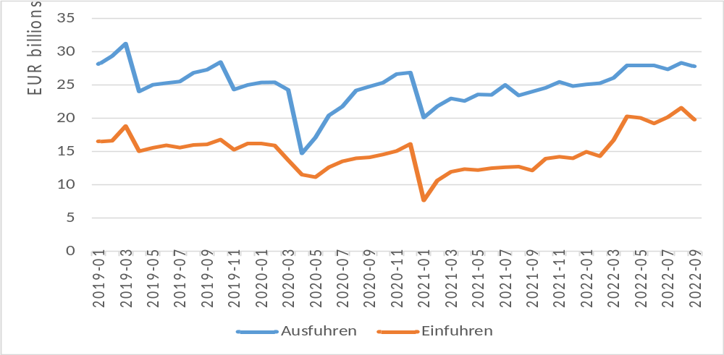
Abbildung 1: Warenhandel der EU mit dem Vereinigten Königreich (Quelle: Eurostat (EXT_ST_EU27_2020SITC)
In den ersten drei Quartalen 2022 führte die EU Waren im Wert von 243 Mrd. EUR in das Vereinigte Königreich aus, was einem Anstieg um 18 % im Vergleich zum gleichen Zeitraum 2021 entspricht. Der Wert der EU-Einfuhren aus dem Vereinigten Königreich belief sich in diesem Zeitraum auf 167 Mrd. EUR, ein Anstieg um 59 % gegenüber den Einfuhren in den ersten drei Quartalen 2021.
Zu den Bereichen, in denen die EU-Ausfuhren in das Vereinigte Königreich im Vergleich zu 2021 am stärksten zunahmen, zählten mineralische Brennstoffe und die Chemiebranche. Auch der Anstieg der EU-Einfuhren aus dem Vereinigten Königreich in den ersten drei Quartalen 2022 war in erster Linie auf mineralische Brennstoffe zurückzuführen. Das geringste Wachstum war bei den EU-Einfuhren von Fertigerzeugnissen, insbesondere Maschinen und Fahrzeugen, zu beobachten.
Langfristig betrachtet jedoch zeigen die Daten, dass die Ein- und Ausfuhren zusammengenommen im Zeitraum 2016–2022 ziemlich stagnierten. Dies steht in starkem Gegensatz zum Handel der EU mit ihren anderen internationalen Partnern. Während der gesamte Handel der EU mit ihren internationalen Partnern ohne das Vereinigte Königreich im Vergleich zu den ersten drei Quartalen 2016 um 70 % und im Vergleich zu den ersten drei Quartalen des Jahres 2019 um fast 40 % gestiegen ist, war der Anstieg beim Handel mit dem Vereinigten Königreich deutlich geringer: nur 10 % im Vergleich zu den ersten drei Quartalen 2016 und nur 6 % im Vergleich zum gleichen Zeitraum des Jahres 2019 (Abbildung 2).
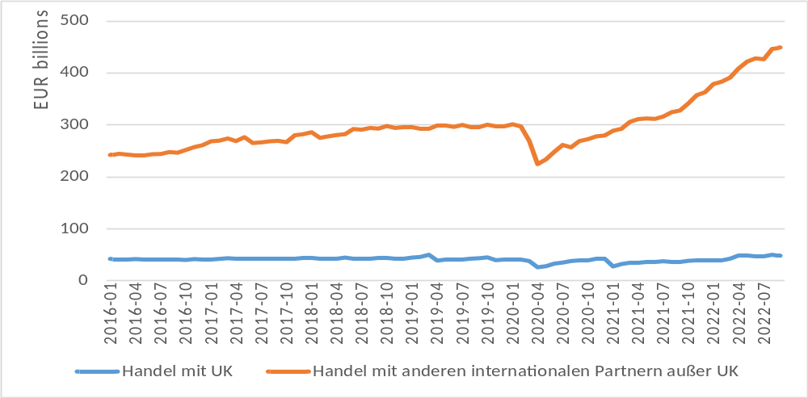
Abbildung 2: Warenhandel der EU mit dem Vereinigten Königreich und anderen internationalen Partnern (Quelle: Eurostat (EXT_ST_EU27_2020SITC)
    - Dienstleistungshandel
Kurzfristig betrachtet, erholten sich im bilateralem Dienstleistungshandel wie auch im Warenverkehr sowohl die EU-Ausfuhren als auch die EU-Einfuhren in den ersten drei Quartalen des Jahres 2022 beträchtlich; sie überschritten das Niveau von 2019 vor der Pandemie (Abbildung 3).
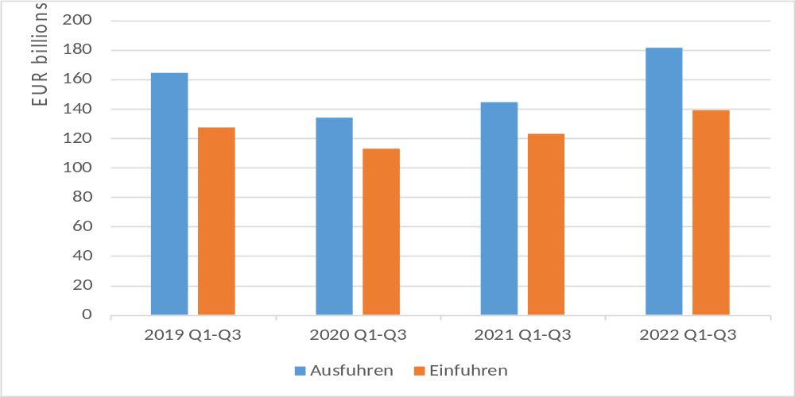
Abbildung 3: Dienstleistungshandel der EU mit dem Vereinigten Königreich (2019–2022); Quelle: Eurostat (BOP_EU6_Q)
Der Wert der EU-Ausfuhren in das Vereinigte Königreich belief sich in den ersten drei Quartalen 2022 auf 181 Mrd. EUR, was einem Anstieg um 25,6 % im Vergleich zum gleichen Zeitraum 2021 entspricht. Der Wert der EU-Einfuhren aus dem Vereinigten Königreich belief sich auf 139 Mrd. EUR, was einem Anstieg um 13,1 % im Vergleich zum gleichen Zeitraum 2021 entspricht. Diese Zunahme war jedoch weniger dynamisch als im Dienstleistungshandel der EU mit anderen internationalen Partnern, wo die EU-Ausfuhren um 27,8 % und die Einfuhren um 31,3 % stiegen.
Auch langfristig betrachtet verhielten sich die EU-Ausfuhren und -Einfuhren von Dienstleistungen in das bzw. aus dem Vereinigten Königreich im Vergleich zum EU-Handel mit anderen internationalen Partnern weniger dynamisch. Während der Dienstleistungshandel der EU mit ihren anderen internationalen Partnern 2022 im Vergleich zu den ersten drei Quartalen 2016 um 51 % zugenommen hat, war dieser Anstieg beim Dienstleistungshandel mit dem Vereinigten Königreich geringer: 38 % im Vergleich zum gleichen Zeitraum 2016 (Abbildungen 4 und 5).
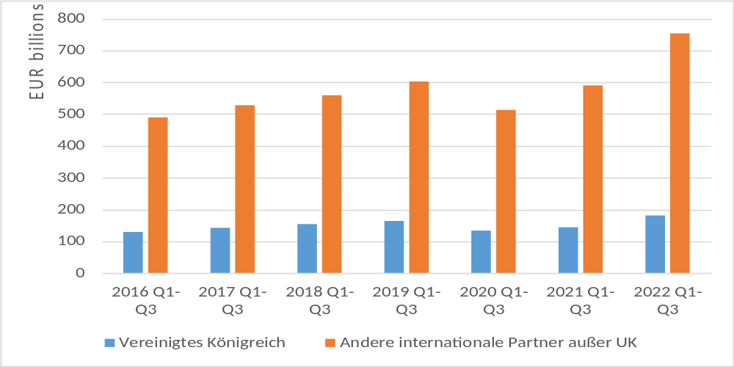
Abbildung 4: EU-Ausfuhren von Dienstleistungen in das Vereinigte Königreich und an andere internationale Partner (2016–2022); Quelle: Eurostat (BOP_EU6_Q)
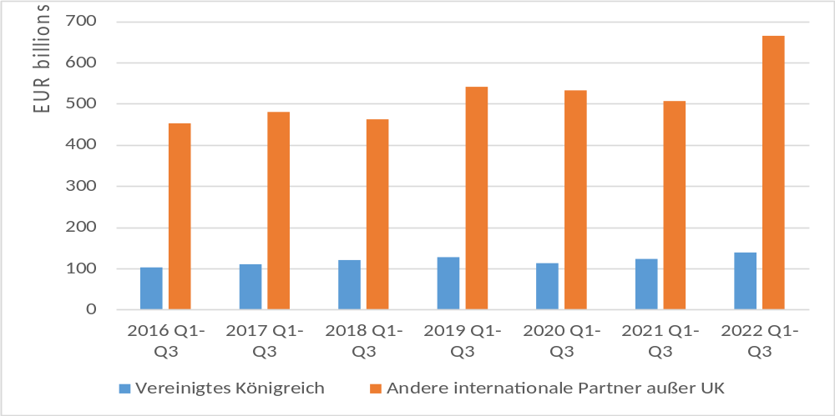
Abbildung 5: EU-Einfuhren von Dienstleistungen aus dem Vereinigten Königreich und von anderen internationalen Partnern (2016–2022); Quelle: Eurostat (BOP_EU6_Q)
    - Schlussfolgerungen
Die hier dargelegten Daten zeigen, dass sich der Austritt des Vereinigten Königreichs wie erwartet negativ auf die Handelsströme zwischen der EU und dem Vereinigten Königreich ausgewirkt hat. Dies stimmt mit zahlreichen Bewertungen von verschiedenen Einrichtungen, Institutionen und Interessenträgern überein. So schätzt beispielsweise der Rat für Finanzpolitik des Vereinigten Königreichs, der eine unabhängige Analyse der öffentlichen Finanzen durchführt, das Gesamtvolumen des Handels mit der EU um 15 % niedriger, als wenn das Vereinigte Königreich ein Mitgliedstaat geblieben wäre. Die infolge des Austritts des Vereinigten Königreichs entstandenen Mehrkosten für britische Unternehmen, die in die EU ausführen, werden auf 15 Mrd. GBP pro Jahr geschätzt. Dies hat beispielsweise einige Lebensmittelhersteller aus dem Vereinigten Königreich dazu veranlasst, ihre Ausfuhren in die EU einzustellen.
  - Freizügigkeit
Das Ende der Freizügigkeit zwischen der EU und dem Vereinigten Königreich führte, wie erwartet, zu einem drastischen Rückgang der Mobilität. Es wirkte sich auch auf Kurzaufenthalte aus. Einige der nachstehenden Daten beziehen sich zwar auf 2021, da zum Zeitpunkt der Annahme dieses Berichts nicht alle Statistiken für 2022 verfügbar waren, doch es deutet nichts darauf hin, dass sich die Trends geändert hätten. Zwischen Juni 2021 und Juni 2022 verließen mehr EU-Bürger das Vereinigte Königreich, als EU-Bürger dorthin kamen, was zu einer negativen Nettomigration von 51 000 Personen führte. Rund 52 000 EU-Bürger erhielten Visa, mit denen sie im Vereinigten Königreich leben können; dies entspricht nur 5 % aller erteilten Visa.

6.2.1. Mobilität von Arbeitnehmern und Studenten
Seit dem 1. Januar 2021 benötigen EU-Bürger ein Arbeitsvisum, um eine Beschäftigung im Vereinigten Königreich aufzunehmen. 2021 beantragten rund 34 000 EU-Bürger ein Arbeitsvisum, darunter Kurzzeitbeschäftigte und Grenzgänger. Auf die letztgenannte Kategorie entfiel mehr als ein Drittel aller Anträge von EU-Bürgern auf ein Arbeitsvisum. Insgesamt machten die Anträge von EU-Bürgern nur 13 % aller im Vereinigten Königreich gestellten Arbeitsvisumsanträge aus.
Dass EU-Bürger im Vereinigten Königreich studieren, ist ebenfalls seltener geworden. Die Zahl der Bewerbungen von EU-Bürgern an den Universitäten des Vereinigten Königreichs ist deutlich zurückgegangen: von 98 580 im Jahr 2020 auf 48 350 im Jahr 2022, was einem Rückgang um fast 50 % entspricht.
In der EU erhielten 44 403 Staatsangehörige des Vereinigten Königreichs im Jahr 2021 erste Aufenthaltstitel aus Gründen der Beschäftigung, der Ausbildung, aus familiären oder aus anderen Gründen. Darunter waren 8960 erste Aufenthaltstitel zur Beschäftigung und 4959 erste Aufenthaltstitel zur Ausbildung.

6.2.2. Kurzaufenthalte
Derzeit besteht für Kurzaufenthalte von EU-Bürgern im Vereinigten Königreich und umgekehrt keine Visumpflicht. Dies berechtigt jedoch nicht automatisch zur Einreise. Tatsächlich stieg die Zahl der EU-Bürger, denen die Einreise in das Vereinigte Königreich verweigert wurde und die zurückkehren mussten, mit Ende des Übergangszeitraums erheblich an. Aus den vom Vereinigten Königreich im Jahr 2022 veröffentlichten Daten geht hervor, dass im Jahr 2020 1722 EU-Bürgern die Einreise in das Vereinigte Königreich verweigert worden war, was 17 % aller Verweigerungen entspricht; diese Zahl stieg 2021 erheblich an auf 12 523 EU-Bürger (68 % aller Verweigerungen). Zum Vergleich: Die Zahl der Bürger des Vereinigten Königreichs, denen im Jahr 2021 die Einreise in die EU verweigert wurde, machte nur 3,2 % aller Einreiseverweigerungen aus. Der Unabhängige Chefinspekteur des Vereinigten Königreichs für Grenzen und Einwanderung kam in einem Bericht von 2022 zu dem Schluss, dass bestimmte EU-Bürger, die in das Land einreisen wollten, ohne hinreichende Begründung einer verstärkten Kontrolle durch den Grenzschutz unterlagen.
- Schlussfolgerungen
Das Abkommen über Handel und Zusammenarbeit ist für die EU ein sehr gutes Abkommen: Es kommt den Interessen der EU in Bezug auf Handel und Zusammenarbeit mit dem Vereinigten Königreich zugute. Gleichzeitig spiegelt das Abkommen voll und ganz die politischen roten Linien wider, die die EU und die Mitgliedstaaten nach der Entscheidung des Vereinigten Königreichs, aus der Union auszutreten, gemeinsam festgelegt haben.
Insgesamt funktioniert das Abkommen gut. 2022 wurden große Fortschritte beim Abschluss der institutionellen Regelungen erzielt, und bei allen noch bestehenden Herausforderungen sind die sektorspezifischen Bestimmungen des Abkommens operativ. Die meisten der verbleibenden Herausforderungen standen im Zusammenhang mit der anhaltenden Weigerung des Vereinigten Königreichs, seinen rechtlichen Verpflichtungen aus dem Austrittsabkommen nachzukommen. In der politischen Erklärung von Windsor vom 27. Februar 2023 bekundeten die Europäische Kommission und die Regierung des Vereinigten Königreichs jedoch ihre Absicht, das Potenzial des Handels- und Kooperationsabkommens in Zukunft voll zu nutzen.
Was die Entwicklung des Rechts des Vereinigten Königreichs anbelangt, so war 2022 durch Ankündigungen gekennzeichnet. Die Überwachung der Fälle, in denen die Ankündigungen letztlich zu legislativen oder regulatorischen Maßnahmen führen wird im Hinblick auf die Verpflichtungen aus dem Abkommen hinsichtlich gleicher Wettbewerbsbedingungen weiterhin von entscheidender Bedeutung sein.
Das Abkommen ist zwar eines der ehrgeizigsten und umfassendsten Abkommen dieser Art, unterscheidet sich aber konzeptionell stark von der Teilnahme am Binnenmarkt und der Zollunion. Nach zwei Jahren der Anwendung des Abkommens treten die Auswirkungen der Auflösung der tiefen wirtschaftlichen Integration, die der Binnenmarkt, die Zollunion und andere flankierende Maßnahmen geboten haben, deutlicher zutage.

Anhang 1: Sitzungen der im Rahmen des Abkommens eingerichteten gemeinsamen Gremien 2022
Gemeinsames Gremium | Datum
Sonderausschuss für Energie (2. Sitzung) | 30. März 2022
Sonderausschuss für Fischerei (3. Sitzung) | 27. April 2022
Sonderausschuss für Luftverkehr (2. Sitzung) | 28. Juni 2022
Sonderausschuss für die Koordinierung der sozialen Sicherheit (2. Sitzung) | 30. Juni 2022
Sonderausschuss für Fischerei (4. Sitzung) | 20. Juli 2022
Sonderausschuss für die Teilnahme an Programmen der Union (2. Sitzung) | 22. September 2022
Sonderausschuss für Energie (3. Sitzung) | 28. September 2022
Handelssonderausschuss für Waren (2. Sitzung) | 5. Oktober 2022
Handelssonderausschuss für Verwaltungszusammenarbeit auf dem Gebiet der Mehrwertsteuer und der Beitreibung von Steuern und Abgaben (2. Sitzung) | 6. Oktober 2022
Handelssonderausschuss für geistiges Eigentum (2. Sitzung) | 10. Oktober 2022
Handelssonderausschuss für gleiche Wettbewerbsbedingungen für einen offenen und fairen Wettbewerb und eine nachhaltige Entwicklung (2. Sitzung) | 12. Oktober 2022
Sonderausschuss für die polizeiliche und justizielle Zusammenarbeit (2. Sitzung) | 13. Oktober 2022
Handelssonderausschuss für Zusammenarbeit im Zollbereich und Ursprungsregeln (2. Sitzung) | 17. Oktober 2022
Handelssonderausschuss für gesundheitspolizeiliche und pflanzenschutzrechtliche Maßnahmen (2. Sitzung) | 19. Oktober 2022
Handelssonderausschuss für Dienstleistungen, Investitionen und digitalen Handel (2. Sitzung) | 20. Oktober 2022
Sonderausschuss für Fischerei (5. Sitzung) | 21. Oktober 2022
Handelssonderausschuss für technische Handelshemmnisse (2. Sitzung) | 24. Oktober 2022
Handelssonderausschuss für Zusammenarbeit in Regulierungsfragen (2. Sitzung) | 26. Oktober 2022
Handelssonderausschuss für die öffentliche Auftragsvergabe (2. Sitzung) | 27. Oktober 2022
Sonderausschuss für Flugsicherheit (2. Sitzung) | 14. November 2022
Sonderausschuss für Straßenverkehr (2. Sitzung) | 21. November 2022
Handelspartnerschaftsausschuss | 1. Dezember 2022
Partnerschaftsrat | --

Abkommen über Handel und Zusammenarbeit zwischen der Europäischen Union und der Europäischen Atomgemeinschaft einerseits und dem Vereinigten Königreich Großbritannien und Nordirland andererseits, ABl. L 149, S. 10 (https://eur-lex.europa.eu/legal-content/DE/TXT/PDF/?uri=CELEX:22021A0430(01)&from=DE).
Beschluss (EU) 2021/689 des Rates vom 29. April 2021 über den Abschluss — im Namen der Union — des Abkommens über Handel und Zusammenarbeit zwischen der Europäischen Union und der Europäischen Atomgemeinschaft einerseits und dem Vereinigten Königreich Großbritannien und Nordirland andererseits und des Abkommens zwischen der Europäischen Union und dem Vereinigten Königreich Großbritannien und Nordirland über die Sicherheitsverfahren für den Austausch und den Schutz von Verschlusssachen, ABl. L 149, S. 2 (https://eur-lex.europa.eu/legal-content/DE/TXT/PDF/?uri=CELEX:32021D0689&from=DE).
Die in Artikel 409 des Abkommens vorgesehene Sachverständigengruppe wird voraussichtlich 2023 eingerichtet.
https://ec.europa.eu/info/strategy/relations-non-eu-countries/relations-united-kingdom/eu-uk-trade-and-cooperation-agreement/meetings-eu-uk-partnership-council-and-specialised-committees-under-trade-and-cooperation-agreement_en
Tagesordnungen der Sitzungen der Parlamentarischen Partnerschaftsversammlung: https://www.europarl.europa.eu/delegations/de/d-uk/activities/inter-parliamentary
Die vollständige Zusammensetzung der Internen Beratungsgruppe der EU im Rahmen des Abkommens wird hier veröffentlicht: https://www.eesc.europa.eu/de/sections-other-bodies/other/eu-domestic-advisory-group-under-eu-uk-tca/organisation
Die Sitzungsprotokolle sind hier abrufbar: https://www.eesc.europa.eu/de/sections-other-bodies/other/eu-domestic-advisory-group-under-eu-uk-tca/events
https://eur-lex.europa.eu/legal-content/DE/TXT/?uri=CELEX%3A32022D0567
Die Tagesordnung der Sitzung ist hier abrufbar: https://policy.trade.ec.europa.eu/events/first-eu-uk-trade-and-cooperation-agreement-civil-society-forum-2022-10-04_de
https://eur-lex.europa.eu/legal-content/DE/TXT/?uri=CELEX%3A22022D2550
Artikel 749 Absatz 4 des Abkommens.
Artikel 374 Absatz 3 des Abkommens.
Im Warenhandel zwischen der EU und dem Vereinigten Königreich sind Zölle auf Waren ohne Ursprungseigenschaft sowie auf Waren mit Ursprung im Vereinigten Königreich, für die kein Präferenzzoll beantragt wurde, zu entrichten („Nicht-Inanspruchnahme“). Anhand der Daten für 2021 kann davon ausgegangen werden, dass sich die Zölle auf Waren, die aus dem Vereinigten Königreich in die EU eingeführt werden, insgesamt auf jährlich rund 1,2 Mrd. EUR belaufen.
http://data.europa.eu/eli/dec/2022/2064/oj
Siehe Anhänge 3 und 5 des Abkommens.
Artikel 74 Absatz 2 des Abkommens.
Artikel 74 Absatz 1 Buchstabe a des Abkommens.
https://www.woah.org/en/what-we-do/standards/codes-and-manuals/
https://www.gov.uk/government/publications/contracts-for-difference/contract-for-difference
https://policy.trade.ec.europa.eu/news/eu-and-uk-agree-way-forward-wto-dispute-concerning-uks-green-energy-subsidy-scheme-2022-07-01_de
Contracts for Difference (CfD) Allocation Round 4: Supply Chain Plan questionnaire and guidance - GOV.UK (www.gov.uk).
https://www.gov.uk/government/news/new-approach-to-import-controls-to-help-ease-cost-of-living
https://questions-statements.parliament.uk/written-statements/detail/2022-11-14/hcws366
Nach Anhang 21 Absatz 7 (Zu Niederlassungszwecken einreisende Geschäftsreisende, unternehmensintern transferierte Arbeitnehmer und für kurze Zeit einreisende Geschäftsreisende) muss das Vereinigte Königreich alle Abgaben, Gebühren oder Steuern (ausgenommen Gebühren im Zusammenhang mit der Bearbeitung eines Visums, einer Arbeitserlaubnis oder eines Antrags auf Genehmigung oder Verlängerung des Aufenthalts) abschaffen, die von ihm für die Erlaubnis erhoben werden, eine Tätigkeit auszuüben oder eine Person einzustellen, die eine solche Tätigkeit im Gebiet des Vereinigten Königreichs ausüben kann, es sei denn, es handelt sich um eine Anforderung nach Artikel 140 Absatz 3 des Abkommens oder um eine Gesundheitsgebühr, die nach dem innerstaatlichen Recht im Zusammenhang mit dem Antrag auf Einreise, Aufenthalt, Arbeit oder Wohnsitz in Bezug auf das Gebiet des Vereinigten Königreichs erhoben wird.
https://www.legislation.gov.uk/ukdsi/2022/9780348239614/pdfs/ukdsi_9780348239614_en.pdf
https://www.gov.uk/government/publications/sponsor-a-global-business-mobility-worker
So stiegen beispielsweise 2022 im Vergleich zu den Gesamtausfuhren 2021 die Gasausfuhren des Vereinigten Königreichs um 336 % und die Stromausfuhren um 138 %: Aus den Transparenzplattformen ENTSO-E (https://transparency.entsoe.eu) und ENTSO-G (https://transparency.entsog.eu/) extrahierte Daten, aggregiert von der Gemeinsamen Forschungsstelle.
Artikel 315 des Abkommens.
Darüber hinaus – wobei dies nicht auf dem Abkommen beruht – lud die Kommission das Vereinigte Königreich ein, an einer Sitzung der Koordinierungsgruppen „Erdgas“ und „Strom“ teilzunehmen, um Informationen über die Vorbereitung auf den Winter auszutauschen.
https://energy.ec.europa.eu/nsec-uk-memorandum-understanding_de
https://ec.europa.eu/transparency/documents-register/detail?ref=C(2022)6624&lang=de
https://commission.europa.eu/content/decisions-and-recommendations-specialised-committees-and-trade-specialised-committees_de
https://eur-lex.europa.eu/legal-content/DE/TXT/?uri=CELEX%3A32022D1973
https://www.imo.org/en/OurWork/HumanElement/Pages/STCW-Conv-LINK.aspx
Durchführungsbeschluss der Kommission vom 14.6.2022 zur Ermächtigung Frankreichs zum Abschluss einer neuen Vereinbarung gemäß Artikel 14 Absatz 5 der Richtlinie 2012/34/EU für die Zwecke des Artikels 10 Absatz 9 der Richtlinie (EU) 2016/798, C(2022) 3813 final.
https://eur-lex.europa.eu/legal-content/DE/TXT/PDF/?uri=CELEX:32022D1014
Beschluss Nr. 2/2021 des mit dem Abkommen über Handel und Zusammenarbeit zwischen der Europäischen Union und der Europäischen Atomgemeinschaft einerseits und dem Vereinigten Königreich Großbritannien und Nordirland andererseits eingesetzten Partnerschaftsrates vom 21. Dezember 2021 hinsichtlich der Verlängerung des Übergangszeitraums, in dem das Vereinigte Königreich von der Pflicht zur Löschung der Fluggastdatensätze von Fluggästen nach deren Abflug aus dem Vereinigten Königreich abweichen kann (ABl. L 467 vom 29.12.2021, S. 6), https://eur-lex.europa.eu/legal-content/DE/TXT/?uri=CELEX:22021D2323.
https://eur-lex.europa.eu/eli/dec/2022/2549/oj
Im Einklang mit der politischen Einigung zwischen dem Europäischen Parlament und dem Rat über die Ausübung der Rechte der EU bei der Durchsetzung des Abkommens ist die Kommission verpflichtet, in ihren Jahresbericht einen Überblick über die im Zusammenhang mit dem Abkommen eingegangenen Beschwerden und deren Weiterbehandlung aufzunehmen.
https://ec.europa.eu/assets/sg/complaint_eu_uk_tca/complaints_de/index.html
https://assets.publishing.service.gov.uk/government/uploads/system/uploads/attachment_data/file/1054643/benefits-of-brexit.pdf
https://www.nao.org.uk/reports/regulating-after-eu-exit/
https://committees.parliament.uk/publications/30148/documents/174754/default/
https://bills.parliament.uk/bills/3227
https://bills.parliament.uk/bills/3322
https://bills.parliament.uk/bills/3340
https://www.legislation.gov.uk/ukpga/2022/23/enacted
https://www.gov.uk/government/publications/uk-subsidy-control-statutory-guidance
https://www.legislation.gov.uk/ukdsi/2022/9780348240023/introduction
https://commission.europa.eu/document/download/6ced2e57-ae8d-4ba6-bfc3-2979db128907_de?filename=com_2022_126_1_de.pdf
https://www.legislation.gov.uk/uksi/2003/3319/regulation/7/made
https://www.tuc.org.uk/research-analysis/reports/tuc-submission-ilo-committee-experts
https://bills.parliament.uk/bills/3167
Sofern nicht anders angegeben, beruhen alle Zahlen in diesem Kapitel auf EURASTAT-Daten.
Für eine makroökonomische Analyse und Ausblick sei auf die Wirtschaftsprognose der Kommission für Europa (Herbst 2022) verwiesen:https://economy-finance.ec.europa.eu/system/files/2023-01/ip187_en.pdf
Alle Zahlen in diesem Abschnitt basieren auf saisonbereinigten Daten.
Die Daten über den Handel mit dem Vereinigten Königreich für die Bezugszeiträume bis Dezember 2020 beruhen auf statistischen Konzepten für den Handel zwischen den EU-Mitgliedstaaten. Ab Januar 2021 basieren die Daten über den Handel mit dem Vereinigten Königreich auf einem gemischten Konzept. Für den Handel mit Nordirland gelten dieselben statistischen Konzepte wie für den Handel zwischen Mitgliedstaaten, während für den Handel mit dem Vereinigten Königreich mit Ausnahme Nordirlands dieselben statistischen Konzepte gelten wie für den Handel mit allen anderen Partnerländern außerhalb der EU.
https://obr.uk/forecasts-in-depth/the-economy-forecast/brexit-analysis/
https://ukandeu.ac.uk/the-new-costs-for-business-post-brexit/
Allein die Agrar- und Ernährungsindustrie bewertet die Kosten des durch den Brexit bedingten Verwaltungsaufwands mit 60 Mio. GBP (https://www.foodmanufacture.co.uk/Article/2022/02/23/Brexit-red-tape-has-cost-food-businesses-60m).
Der Personenverkehr irischer und britischer Staatsangehöriger zwischen dem Vereinigten Königreich und Irland im einheitlichen Reisegebiet wird in diesem Abschnitt nicht berücksichtigt.
https://www.ons.gov.uk/peoplepopulationandcommunity/populationandmigration/internationalmigration/bulletins/longterminternationalmigrationprovisional/yearendingjune2022
https://ukandeu.ac.uk/what-have-we-learned-about-migration-from-the-census/
https://migrationobservatory.ox.ac.uk/resources/briefings/work-visas-and-migrant-workers-in-the-uk/
https://migrationobservatory.ox.ac.uk/resources/briefings/student-migration-to-the-uk/
Für Malta und die Slowakei liegen keine Daten vor.
https://www.gov.uk/government/statistics/immigration-statistics-year-ending-march-2022/how-many-people-are-detained-or-returned
https://assets.publishing.service.gov.uk/government/uploads/system/uploads/attachment_data/file/1111534/An_inspection_of_juxtaposed_controls__May_June_2022.pdf
https://commission.europa.eu/system/files/2023-02/political%20declaration.pdf

